Een meetkundige presentatie maken

Opdracht
Maak een presentatie, waarin je de stelling van Pythagoras demonstreert (geen bewijs, maar controle via lengtes).

Uitwerking
- Begin met een rechthoek van 4 bij 3. (bestand, nieuw; platte vlak, rechthoek, [OK])
- Trek de diagonaal BD. (bewerken, lijnonderhoud, toevoegen, lijnstuk; klik op B en D)
- Klik op het maak-onzichtbaar-knopje op de knoppenbalk, en klik op BC en CD en op punt C om deze onzichtbaar te maken. Ze worden lichtgrijs. Klik nogmaals op om het onzichtbaar maken af te ronden.
Klik met de rechter muisknop op punt D, waardoor een menuutje verschijnt. Kies daarin “punt D, wijzig naam” en verander de naam in C.
- We gaan teksten toevoegen. Kies bewerken, tekstonderhoud, toevoegen. Klik nu op een geschikte plaats waar de tekst moet komen. (De tekst bevindt zich in een rechthoek, waarvan de klikpositie de linker bovenhoek is.)
Vul de titel van de presentatie in: De stelling van Pythagoras. Kies een geschikt lettertype en een mooie kleur. Klik op [OK].
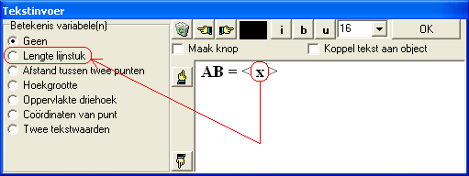
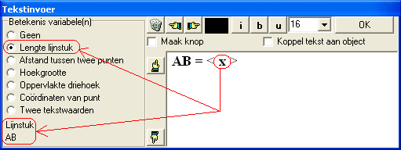
- We gaan een tekst maken, die naar een lengte in de tekening verwijst. Klik weer ergens op een geschikte plek in de tekening, en vul in: AB = <x>.
Tussen de haken < en > staat een willekeurige formule. De syntax is die van de grafische rekenmachine. De onbekende x wordt gekoppeld aan een lengte in de tekening door links in het invoervenster het veld “lengte lijnstuk” te selecteren:
Dit venster verdwijnt tijdelijk, om ruimte te maken om het betreffende lijnstuk aan te kunnen klikken. Klik op lijnstuk AB, en het venster komt terug, waarbij links beneden herkenbaar is, dat de koppeling tot stand is gekomen.
Klik op [OK]. De tekst verschijnt op het scherm, met in plaats van de “formule met haken” de lengte van het lijnstuk.
- Herhaal dit voor de lijnstukken BC en AC.
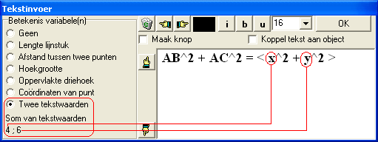
- Maak ook teksten die resulteren in het kwadraat van de lengtes van AB, AC en BC.
- Nu gaan we teksten onderling koppelen:
Voer de formule in zoals hierboven, en klik op “twee tekstwaarden”. Het venster verdwijnt. Klik op de teksten die verwijzen naar de lengte van AB en van AC.
(Let wel: als je aan tekst nummer 4 koppelt, verwijs je naar de lengte van het lijnstuk waar tekst 4 naar verwijst, en niet naar gebruikte formules die in tekst 4 staan.)
Klik [OK] en zie dat hier hetzelfde getal staat als bij het kwadraat van BC. Het verschil is, dat in het laatste geval echt de formule wordt uitgevoerd door de lengtes van AB en AC afzonderlijk uit te rekenen, en hun kwadraten op te tellen, en niet de lengte van BC wordt gebruikt.
- Nu gaan we exploreren. Klik op het knopje waarna je (sommige) punten kunt verslepen. Versleep nu het punt B of C en zie hoe de lengtes en berekeningen mee veranderen.
Omdat we begonnen zijn met een rechthoek, blijft hoek A recht, hoe je B of C ook probeert te wijzigen.
- Vergeet niet, de applicatie op te slaan voor toekomstig gebruik. Als je later de tekening heropent, is wellicht driehoek ABC te groot. Door het knopje te gebruiken, kun je de driehoek verkleinen, zodat deze niet door de teksten loopt.
- Het is wellicht wenselijk, bij het presenteren in de klas, dat niet gelijk alle teksten zichtbaar zijn. Je kunt een tekst vervangen door een “rechthoekje”, dat als knopje fungeert. Klik met de rechter muisknop op een tekst, en kies “verberg / toon”. (Of kies bewerken, tekstonderhoud, verberg / toon en klik op de te verbergen teksten.)
Wanneer je later bij het presenteren het commando bewerken, tekstonderhoud, verberg / toon kiest, kun je telkens op zo’n tekstknopje klikken om de tekst erachter te laten zien.
Je kunt het commando bewerken, tekstonderhoud, verberg / toon ook onder een van de tien sneltoetsen (bovenaan op het scherm) plaatsen. Dit werkt prettig in de klas, je hoeft niet naar het commando te zoeken.
- klik met de rechter muisknop op een van de knopjes; (het getal op het knopje wordt cursief)
- ga naar het betreffende commando toe en klik erop met de linker muisknop. (het getal op het knopje wordt vet, niet cursief.
- Ga je met de muis over het knopje heen (zonder te klikken), dan wordt een helptekst bij het knopje getoond, waaraan je kunt herkennen wat het knopje doet.
- Klik je met de linker muisknop op het knopje, dan wordt het betreffende commando actief.

Slotopmerkingen

In de configuratie kun je instellen, hoe het programma zich moet gedragen.
Voor deze toepassing zijn de volgende instellingen van belang:
- de getaluitvoer (bovenaan in de middelste kolom): Zet deze op het gewenst aantal decimalen.
- ‘positie van puntnamen optimaliseren’ (in de rechter kolom): het vinkje niet aanzetten. Dat vertraagt tijdens het slepen.

